Proyecto Comprobantes Electrónicos Ecuador

Documento de Requerimientos

EXXIS-ECUADOR
Versión 1.1



OBJETIVO

Estimado cliente, para continuar con la implementación del Proyecto “Comprobantes Electrónicos” es necesario que complete el siguiente documento de requerimientos Comerciales/Técnicos (últimas 3 hojas)

Se detalla a continuación los aspectos más relevantes de Comprobantes Electrónicos, publicados en la página oficial del SRI http://www.sri.gob.ec/ (sección Comprobantes Electrónicos)

BASE LEGAL

Establecida desde el 2002 a la fecha en Ley de Comercio Electrónico, Firmas Electrónicas y Mensajes de Datos, Registro Oficial 557 de 17 de abril de 2002

Siendo la última Resolución NAC-DGRCGC14-00788, Registro Oficial 351 de 9 de octubre de 2014

COMPROBANTES ELECTRÓNICOS

¿Qué es un comprobante electrónico?
Un comprobante electrónico es un documento que cumple con los requisitos legales y reglamentarios exigibles para todos comprobantes de venta, garantizando la autenticidad de su origen y la integridad de su contenido.
Un comprobante electrónico tendrá validez legal siempre que contenga una firma electrónica.
Beneficios
- Tiene la misma validez que los documentos físicos.
- Reducción de tiempos de envío de comprobantes.
- Ahorro en el gasto de papelería física y su archivo.
- Contribuye al medio ambiente, debido al ahorro de papel y tintas de impresión.
- Mayor seguridad en el resguardo de los documentos.
- Menor probabilidad de falsificación.
- Procesos administrativos más rápidos y eficientes.

¿Qué documentos pueden ser emitidos electrónicamente?
- Facturas
- Notas de crédito
- Notas de débito
- Comprobantes de retención
- Guías de remisión
Requerimientos del SRI para emitir Comprobantes Electrónicos
¿Qué requisitos debo tener para emitir un documento electrónico?
- Firma electrónica
- Software que genere comprobantes electrónicos (puede ser propio o se puede utilizar la herramienta de comprobantes electrónicos de uso gratuito)
- Conexión a Internet
- Clave de acceso a servicios en línea
¿Qué es una firma electrónica?
Son los datos en forma electrónica que se adjuntan o asocian a un mensaje de datos, y que pueden ser utilizadas para identificar al titular de la firma en relación con el mensaje de datos, e indicar que el titular de la firma aprueba y reconoce la información contenida en dicho mensaje.
La firma electrónica reemplaza a la firma escrita.
¿En dónde puedo adquirir una firma electrónica?
Existen 3 entidades certificadoras en el país:
- Banco Central del Ecuador
- Security Data
- ANF
¿Cómo solicito autorización para al SRI para emitir comprobantes electrónicos?
El esquema de comprobantes electrónicos tiene dos ambientes:
1. Ambiente de PRUEBAS
2. Ambiente de PRODUCCIÓN
AMBIENTE DE PRUEBAS O CERTIFICACIÓN
Todo contribuyente debe solicitar primero autorización para el ambiente de pruebas en el portal web; para lo cual, debe ingresar con su RUC y clave a la opción Servicios en línea.
El ambiente de PRUEBAS permite revisar el funcionamiento del esquema de emisión electrónica, realizar los ajustes a los sistemas y corregir posibles errores.
Los comprobantes que se emitan en este ambiente no tienen validez tributaria.
AMBIENTE DE PRODUCCIÓN
Una vez culminadas todas las pruebas en ambiente de certificación, el contribuyente podrá solicitar la autorización para que se le habilite el ambiente de producción.
Todos los comprobantes electrónicos autorizados en ambiente de producción tienen validez tributaria.
Para habilitar ambos ambientes el SRI verificará que el contribuyente se encuentre al día en sus obligaciones tributarias.

Representación Impresa de Documento Electrónico (RIDE - PDF)
¿Qué es el RIDE?
Es un formato de representación impresa de un documento electrónico.
¿En qué casos se emite?
1) Cuando no exista el consentimiento del usuario o consumidor para recibir el comprobante electrónico;
2) Cuando la impresión sea requerida de manera expresa por el receptor, en el momento de la emisión o después; y,
3) Cuando en la compra no se identifique al consumidor o usuario (consumidor final).

¿Tiene validez tributaria?
La impresión de la representación del comprobante electrónico (RIDE) tendrá igual validez que los comprobantes establecidos en el Reglamento de Comprobantes de Venta, Retención y Documentos Complementarios y su contenido podrá ser verificado con la información que reposa en la base de datos de la Administración Tributaria.

¿Debe cumplir algún formato?
Las representaciones impresas de los comprobantes electrónicos deben cumplir con los requisitos del Reglamento de Comprobantes de Venta, Retención y Documentos Complementarios y la Ficha Técnica.
Formatos estándar expuestos por el SRI.
Formato RIDE Factura
Formato RIDE Comprobante de Retención
Formato RIDE Guía de Remisión
Formato RIDE Nota de Crédito
Formato RIDE Nota de Débito

Requerimientos EXXIS-ECUADOR

A continuación se enumeran los requerimientos necesarios para Comprobantes Electrónicos, la información técnica se completa en la tabla de Requerimientos Técnicos (al final del archivo)

1. Contar con acceso remoto al servidor SQL Server o HANA/ SAP Business One.

2. Identificar Documentos Electrónicos a utilizar por la Empresa.

3. Contar con el Certificado Electrónico de Firma Digital, proporcionar archivo físico y contraseña del mismo, recomendamos solicitar el emitido por el Banco Central del Ecuador en formato .P12

4. Proporcionar credenciales (usuario Administrador) para acceso al servidor de SAP Business One del cliente / Servidor de SQL SERVER o HANA

4.1 Proporcionar credenciales del usuario administrador de la base de datos

5. Asegurarse que se dispone de la conexión a internet adecuada para las pruebas de envío de comprobantes electrónicos al SRI. Mayor a 256 Kbps

6. Asegurarse que se cuenta con el ambiente de pruebas SRI activado para los comprobantes de factura, nota de crédito, nota de débito, guía de remisión y comprobante de retención. (Se solicita en el portal del SRI con clave de empresa)

7. Proporcionar el archivo de claves de contingencia en ambiente de pruebas, (1000 claves). (NO APLICA)

8. Asegurarse que la información de correos electrónicos de socios de negocio se encuentra actualizada y validada.

9. Proporcionar los formatos actuales de los documentos para identificar si los mismos datos los podremos mostrar en nuestro formato estándar (RIDE) o debemos contemplar alguna modificación.

10. Proporcionar correo electrónico para el envío de los Comprobantes Electrónicos al cliente final.

11. Se necesitará apoyo de usuarios finales para ingresar documentos de prueba.

12. Una vez que se cumpla con el set de pruebas exhaustivas, se presentarán al auditor/contador de la empresa para que certifique la validez, además contará con el set de pruebas enfoque usuario final para validar datos. SAP/XML/PDF.
Con esta autorización podemos proceder al Ambiente Producción.

13. Verificar la información de la tabla EXX_FE_TIPIDE, que contenga los tipos de Identificación. Dicha tabla se encuentra en Herramientas/Formularios por Defecto/
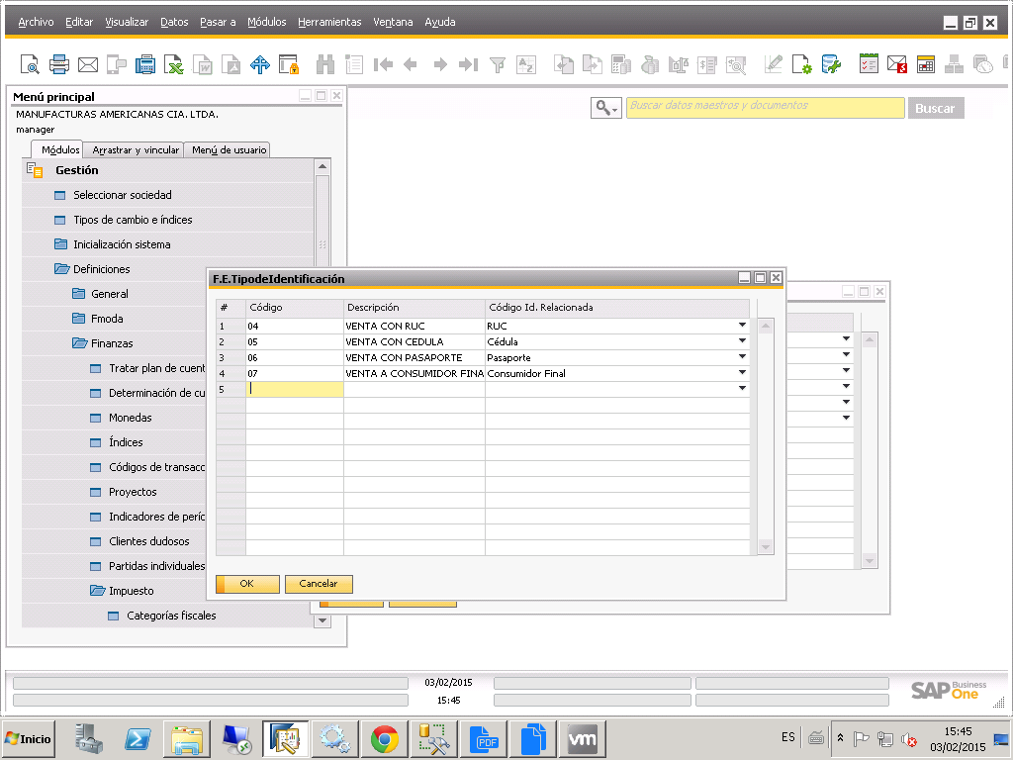

14. Verificar la información de la tabla EXX_INF_ADMIN, que contenga si es auto impresor, si es obligado a llevar contabilidad, fecha y número de resolución. Dicha tabla se encuentra en Herramientas/Formularios por Defecto/

15. Verificar la información de la tabla EXX_FE_ TIPEMI, que contenga el tipo de emisión. Dicha tabla se encuentra en Herramientas/Formularios por Defecto/

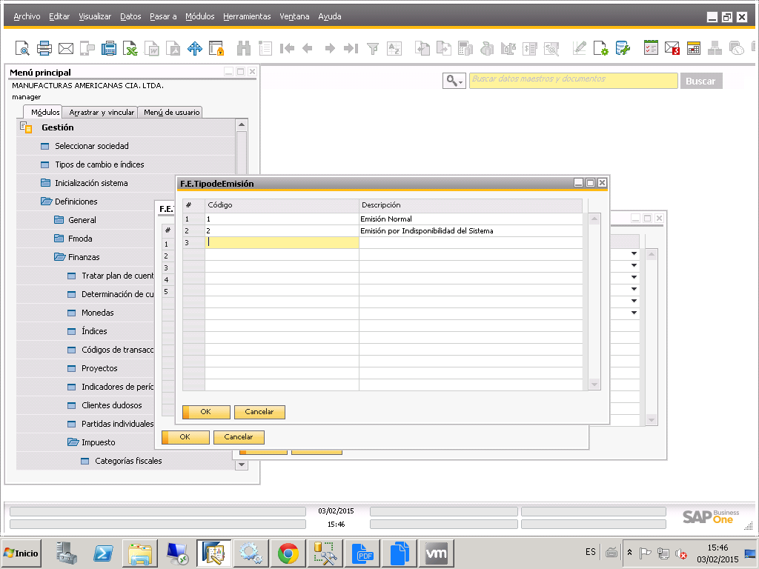

16. Verificar la información de la tabla EXX_FE_ TIPCOM, que contenga los tipos de documentos electrónicos. Dicha tabla se encuentra en Herramientas/Formularios por Defecto/
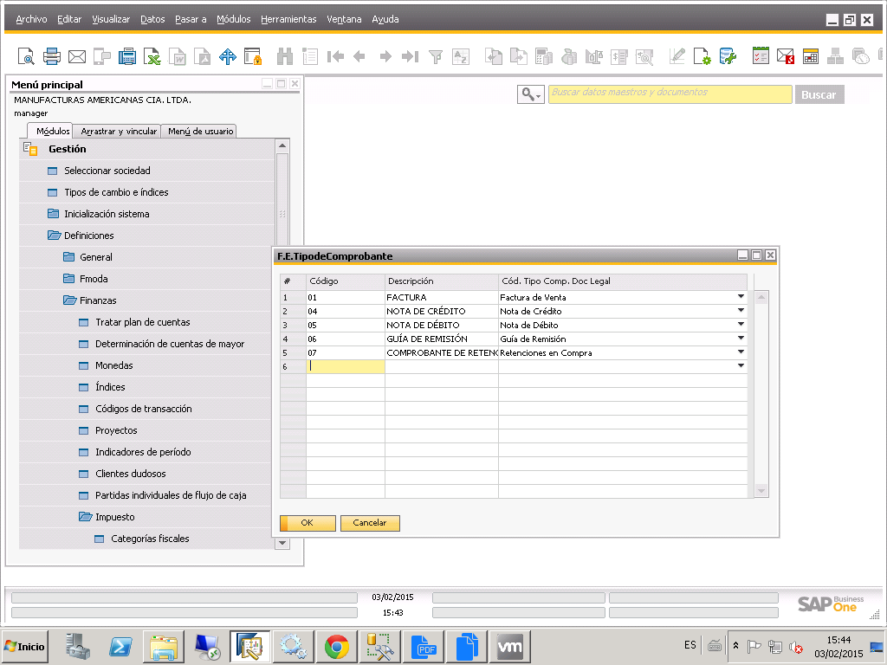

17. En el caso de Emitir Guías de Remisión, verificar que las tablas Transporte y Transportista tengan datos. Dicha tabla se encuentra en Herramientas/Formularios por Defecto/

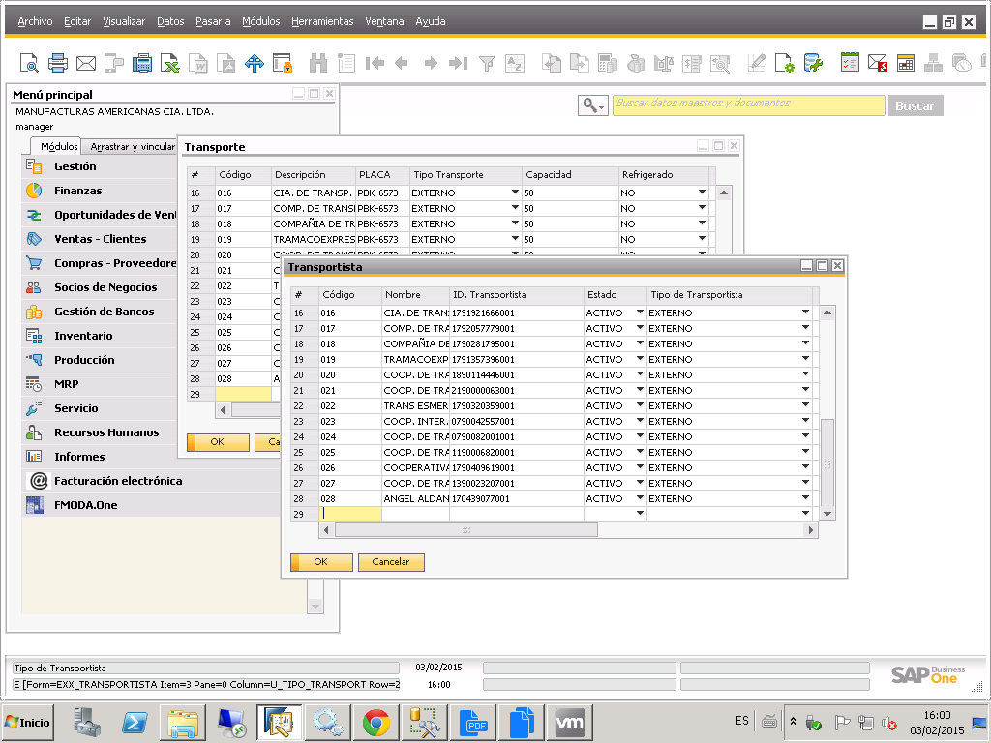

18. Verificar la tabla de Códigos de Retención de Impuesto que el tipo de retención este bien codificado. Dicha tabla se encuentra en Gestión/Definición/Impuesto/Retención de Impuestos

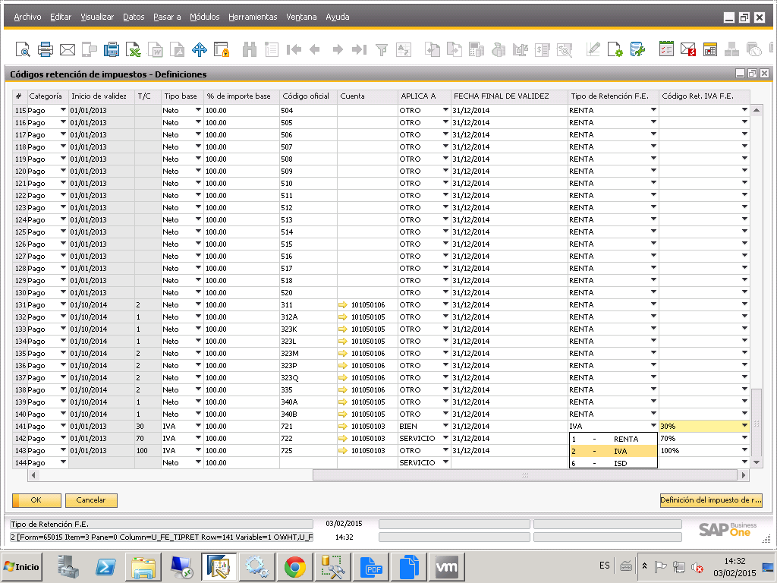

Requerimientos Técnicos EXXIS-ECUADOR
RESPONSABLE: Responsable de Sistemas - CLIENTE

Por favor complete la siguiente información técnica

***En el caso que el cliente implemente más de 1 compañía SAP, por favor copiar y pegar los cuadros que se detallan a continuación, para identificar datos de cada compañía

Compañía 1
Cliente | Razón Social: IMRELEVSA  RUC:  Ciudad: GUAYAQUIL  Responsable del proyecto:  Cargo responsable del proyecto:  Encargado de Sistemas:  Consultor Exxis: ESCARLETH RUEDA / JOSÉ PAZMIÑO  Líder de Proyecto Exxis: JENY TORRES  Su Sistema SAP B1 se encuentra en Vivo: NO  Fecha en que salió en vivo SAP BO o Fecha Pronóstico: AGOSTO/2020
Firma Digital | Estado: ACTIVO  Entidad: BANCO CENTRAL  Usuario: Entregado por Sofia Galarza por mail  Password: Entregado por Sofia Galarza por mail  Posee archivo físico: SI  Nombre del Archivo: (Enviar por correo el archivo de Firma Digital) Entregado por Sofia Galarza por mail  N° de Firmas por Empresa: 1
Servidor Remoto | Nombre o IP del Servidor Remoto:  Sistema Operativo:  Usuario:  Password:  Comentarios: (VPN/OTROS)
HANA | Nombre o IP del Servidor Hana:  Versión Hana: SAP 9.3  Usuario LINUX: root  Password:  Usuario HANA: SYSTEM  Clave HANA:
SAP Business One | Nombre o IP del Servidor SAP:  Versión/PL SAP: PL07  Usuario (manager) ó Superusuario: manager  Password: 1234  Nombre Base de Datos Productivo: SBOIMRELEV
Correo Electrónico saliente:  ( solicitar la cuenta de correo que se usará para el envío de correo a los clientes , XML PDF)  Entregado por Darwin PAez por mail. | Nombre/IP servidor SMTP: Servidor: correo.velasco.com.ec Puerto: 465  Usuario: fex@velasco.com.ec  Password: sapfex5678  Nombre de cuenta completa, Ejemplo: facturacion@exxis-group.com fex@velasco.com.ec  Puerto SMTP para envío de correo: 587 SSL SSL
Logotipo empresa | Entregado por Sofia Galarza por mail
Observaciones Adicionales  (Ejemplo: Conexión VPN, Conexión por Escritorio Remoto). | DATOS VPN  Usuario:  Clave:  Comentarios:

Requerimientos Hardware :

Facturación Electrónica desde Máquina Externa | Existente:  Deseable:  - Procesador – 4 núcleos (Core).  - Memoria RAM: 8GB.  - Disco Almacenamiento 500 GB.  Los requerimientos mencionados solo son para el correcto funcionamiento de FEX, cabe aclarar que si se consta con más de un aplicativo tipo server se debe considerar más recursos a nivel de hardware.

Seleccione Documentos Electrónicos a implementar en su empresa:

***En el caso que el cliente implemente más de 1 compañía SAP, por favor copiar y pegar los cuadros que se detallan a continuación, para identificar datos de cada compañía

Compañía #1 : IMRELEVSA
(Marcar con una X)
Formulario SAP | Documento SAP | Documento  SRI | Seleccione | Estab - PtoEmision
Ventas
 | Facturas de deudores | Factura | X | 002-003
 | Facturas de reserva | Factura | NO
 | Facturas de Anticipo | Factura | NO
 | Factura de Deudor + Pago | Factura | NO
 | Nota de Crédito | Nota de Crédito | X | 002-003
 | Nota de Debito | Nota de Debito | X | 002-003
 | Entregas | Guía de Remisión | X | 002-003
Inventario
 | Transferencias de Stock | Guía de Remisión | X | 002-003
Compras
 | Factura de proveedores | Comprobantes de Retención | X | 002-003
 | Factura anticipo de proveedores | Comprobantes de Retención | NO
 | Nota de Débito de proveedores | Comprobantes de Retención | X

Compañía #1: IMRELEVSA - RIDES

VENTAS
- Factura de Ventas
(Adjuntar imagen de Ride)
Entregado por Sofia Galarza por mail

- Nota de Crédito Ventas
(Adjuntar imagen de Ride)
Entregado por Sofia Galarza por mail

- Nota de Débito Ventas
(Adjuntar imagen de Ride)
Entregado por Sofia Galarza por mail

- Entrega de Ventas – Guía de Remisión
(Adjuntar imagen de Ride)
Entregado por Sofia Galarza por mail

INVENTARIO
- Traslado de Mercancía – Guía de Remisión
(Adjuntar imagen de Ride)
Entregado por Sofia Galarza por mail

COMPRAS
- Factura de Compras - Comprobante de Retención
(Adjuntar imagen de Ride)
Entregado por Sofia Galarza por mail

- NOTA: Los rides en formato PDF y XML deben ser enviados vía email al equipo de Proyectos EXXIS. Debe enviarse también la firma electrónica en formato p12 y la respectiva clave

LDER DE PROYECTO
CONFORME | NOMBRE | FIRMA | FECHA
SI | Patricio Serrano / Jeny Torres |  | 30-03-2020
LÍDER DE PROYECTO - CLIENTE
CONFORME | NOMBRE | FIRMA | FECHA
SI | Darwin Páez |  | 30-03-2020

